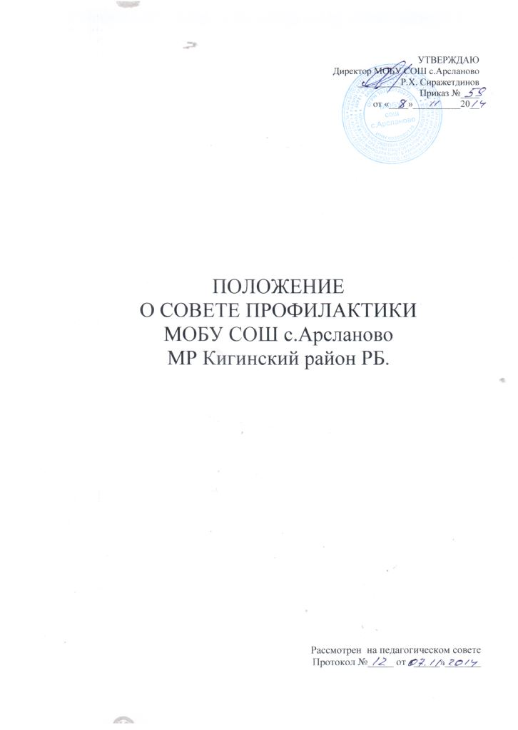
1. Общие положения
1.1. Настоящее Положение создано на основе Конвенции ООН о правах ребенка, Конституции Российской Федерации, Законов Российской Федерации "Об основах системы профилактики безнадзорности и правонарушений несовершеннолетних", "Об основных гарантиях прав ребенка в Российской Федерации", Концепции профилактики злоупотребления психоактивными веществами в образовательной среде.
1.2. Настоящее Положение является нормативно-правовой основой деятельности по профилактике безнадзорности и правонарушений несовершеннолетних в МОБУ СОШ с.Арсланово МР Кигинский район РБ
1.3. Совет профилактики состоит из наиболее опытных педагогических работников школы. В его состав обязательно входит заместитель директора школы по воспитательной работе, социальный педагог, представитель от общешкольного родительского комитета. Также в его состав по согласованию могут входить представители других учреждений и ведомств: местных органов исполнительной власти, внутренних дел, социальной защиты населения, учреждений дополнительного образования детей.
1.4. Состав Совета профилактики и его руководитель утверждается ежегодно директором школы.
2. Принципы, цели и задачи деятельности Совета профилактики
2.1. Деятельность Совета профилактики основывается на принципах:
2.1.1. законности, демократизма и гуманного отношения к несовершеннолетним;
2.1.2. индивидуального подхода к несовершеннолетним и их семьям;
2.1.3. соблюдения конфиденциальности полученной информации;
2.1.4. обеспечения ответственности должностных лиц и граждан за нарушение прав и законных интересов несовершеннолетних.
2.2. Совет профилактики - это коллегиальный орган, целью которого является планирование, организация и осуществление первичной, вторичной профилактики нарушений правил поведения и Устава школы, правонарушений, антиобщественных действий, социального сиротства учащихся.
2.3. Основными задачами деятельности Совета профилактики являются:
2.3.1. выявление и устранение причин и условий, способствующих совершению пропусков уроков без уважительной причины, правонарушений, антиобщественных действий;
2.3.2. обеспечение защиты прав и законных интересов несовершеннолетних;
2.3.3. социально-педагогическая реабилитация несовершеннолетних "группы риска";
2.3.4. заключение договора (устного или письменного) с родителями о совместной деятельности по оказанию психолого-социально-педагогической помощи семье и несовершеннолетнему «группы риска».
3. Категории лиц, в отношении которых проводится индивидуальная профилактическая работа
3.1. Совет профилактики организует и проводит систему индивидуальных профилактических мероприятий в отношении следующих категорий несовершеннолетних:
3.1.1. употребляющие психоактивные вещества;
3.1.2. состоящие на учете в органах внутренних дел, комиссии по делам несовершеннолетних и защите их прав при органе местного самоуправления за совершение антиобщественных действий, правонарушений, преступлений;
3.1.3. состоящие на внешнем учете в органах внутренних дел, здравоохранения;
3.1.4. нарушающие Устав МОБУ СОШ с.Арсланово МР Кигинский район РБ
3.1.5. систематически опаздывающие и пропускающие занятия без уважительной причины (15 - 30% учебного времени);
3.1.6. безответственно относящиеся к учебе (систематическое невыполнение домашнего задания, неуспеваемость, повторный год обучения);
3.2. Совет профилактики организует и проводит индивидуальную профилактическую работу в отношении родителей или лиц, их замещающих, если они не исполняют своих обязанностей по воспитанию, обучению или содержанию вышеназванных категорий несовершеннолетних. Подобная работа проводится и в случае их отрицательного влияния на поведение несовершеннолетних или жестокого с ними обращения.
4. Порядок деятельности Совета профилактики
4.1. Совет профилактики рассматривает вопросы, отнесенные к его компетенции, на своих заседаниях, которые проходят не реже одного раза в месяц (за исключением экстренных случаев, либо сложившейся обстановки в школе.
4.2. При рассмотрении персональных дел (утверждении программ (планов) индивидуальной профилактической работы, осуществлении промежуточного контроля за их реализацией, полным завершением данной работы, или ее продлением) приглашаются классные руководители, специалисты других учреждений и ведомств, родители (или лица их замещающие).
4.3. В исключительных случаях родители (или лица их замещающие), могут не приглашаться на данные заседания, но обязательно должны быть проинформированы о положении дел. Учащегося информируют о постановке на внутренний учет, о результатах проводимой работы, снятии с учета, при отрицательном результате - продлении индивидуальной профилактической работы, либо ходатайстве перед комиссией по делам несовершеннолетних и защите их прав, о принятии административных мер.
4.4. Деятельность Совета профилактики планируется на текущий учебный год. План работы обсуждается на заседании Совета профилактики и утверждается директором МОБУ СОШ с.Арсланово МР Кигинский район РБ
. В течение учебного года по мере необходимости в план вносятся коррективы.
4.5. Деятельность Совета профилактики строится во взаимодействии с комиссией по делам несовершеннолетних и защите их прав при органе местного самоуправления, заинтересованными ведомствами, учреждениями, общественными организациями, проводящими профилактическую воспитательную работу, а также с психологической службой ОУ и деревни.
4.6. Деятельность Совета профилактики оформляется в следующих документах.
4.6.1. Приказ о создании Совета профилактики.
4.6.2. Положение о Совете профилактики.
4.6.3. Журнал протоколов заседаний Совета профилактики.
4.6.4. Программы (планы) индивидуальной профилактической работы с учащимися, состоящими на внутреннем и внешнем учете.
4.6.5. Списки учащихся, семей состоящих на внутреннем и внешнем учете.
4.6.6. Соглашение (договор) с родителями (или лицами их замещающими) учащегося о совместной деятельности по оказанию психолого-социально-педагогической помощи семье и учащемуся.
4.7. Совет профилактики подотчетен директору школы.
4.8. Деятельность Совета профилактики контролируется педагогическим советом ОУ.
5. Содержание деятельности Совета профилактики
5.1. Совет профилактики осуществляет аналитическую деятельность:
5.1.1. изучает вопрос об успеваемости и посещаемости учащихся за учебную четверть;
5.1.2. изучает уровень преступности и правонарушений среди учащихся школы;
5.1.3. изучает состояние профилактической деятельности ОУ, эффективность проводимых мероприятий;
5.1.4. выявляет детей с девиациями в поведении;
5.1.5. определяет причины и мотивы антиобщественного поведения учащихся.
5.2. Совет профилактики осуществляет непосредственную деятельность по профилактике правонарушений учащихся:
5.2.1. рассматривает персональные дела учащихся с антиобщественным поведением;
5.2.2. определяет программу (план) индивидуальной профилактической работы с учащимся и представляет ее (его) на утверждение директору ОУ;
5.2.3. направляет в случае необходимости учащегося или его родителей на консультации к специалистам (медицинскому, социальному работнику и т.п.);
5.2.4. осуществляет постановку и снятие учащегося с внутреннего учета в ОУ;
5.2.5. организует в особо сложных случаях индивидуальное шефство над учащимся;
5.2.6. вовлекает учащихся, состоящих на внутреннем и внешнем учете в объединения дополнительного образования детей, проведение коллективных творческих дел, мероприятий, летнюю оздоровительную кампанию, трудовые объединения, действующие в школе, деревне, районе;
5.2.7. осуществляет профилактическую работу с неблагополучными семьями;
5.2.8. заслушивает на своих заседаниях отчеты отдельных классных руководителей, педагогических работников, других специалистов, привлеченных к проведению индивидуальной профилактической работы, о состоянии данной работы;
5.2.9. информирует директора гимназии о состоянии проводимой работы с учащимися, исполнительской дисциплины привлеченных работников ОУ;
5.2.10. определяет сроки проведения индивидуальной профилактической работы с учащимся.
5.3. Совет профилактики осуществляет организационную деятельность:
5.3.1. ставит перед соответствующими организациями вопрос о привлечении родителей, не выполняющих свои обязанности по воспитанию детей, к установленной законодательством ответственности;
5.3.2. при отсутствии положительных результатов в проводимой работе информирует об этом директора гимназии, инициирует принятие постановления комиссии по делам несовершеннолетних и защите их прав при органе местного самоуправления о проведение индивидуальной профилактической работы с привлечением специалистов других ведомств в соответствии со ст. 6 ФЗ № 120 "Об основах системы профилактики безнадзорности и правонарушений несовершеннолетних";
5.3.3. ходатайствует перед комиссией по делам несовершеннолетних и защите их прав при органе местного самоуправления, органами внутренних дел о досрочном снятии с внешнего учета реабилитированных учащихся;
5.3.4. выносит проблемные вопросы на обсуждение педагогического совета ОУ для принятия решения;
5.3.5. оказывает помощь педагогам, работающим с данным учащимся;
5.3.6. оказывает помощь родителям или лицам, их заменяющих;
5.3.7. организует обучение педагогического коллектива современным формам и методам профилактической деятельности.
3. Документация совета профилактики.
3.1. Приказ о создании совета профилактики.
3.2. Журнал заседаний.
3.3. Карты учащихся, состоящих на учете в школе, органах ОДН ОВД.
3.4. Списки проблемных семей.
3.5. Списки детей-сирот.

